2022届高三物理高考备考一轮复习抛体运动同步训练
一、单选题（共7题，每题5分，共35分）
1．如图，网球发球机固定在平台上，从同一高度沿水平方向发射出的网球发球机甲、乙两球均落在水平地面上，运动轨迹如图所示。不计空气阻力，网球可视为质点。则（ ）
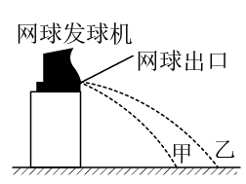
A．甲球在空中运动时间小于乙球在空中运动时间
B．甲球在空中运动时间大于乙球在空中运动时间
C．甲球从出口飞出时的初速度大于乙球从出口飞出时的初速度
D．甲球从出口飞出时的初速度小于乙球从出口飞出时的初速度
2．用水管对花坛浇水，为测量水管的喷射距离，现将管口水平放置，排水口到地面的高度为h，排水口的横截面积为S，每秒排水体积为Q，重力加速度大小为g，则水的水平喷射距离为（ ）
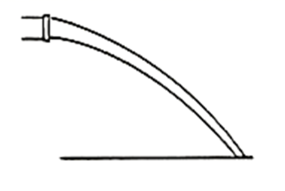
A． B． C． D．
3．如图所示，竖直篮板上有一个宽0.59m，高0.45m的白边长方形区域，圆形篮圈垂直篮板固定在长方形底边中点，篮圈圆心距离篮板0.375m，篮球直径0.246m。某同学投篮练习时将篮球垂直篮板投到白边长方形区域内的竖直对称轴上某点（该点为篮球与篮板接触点），篮球反弹后球心刚好通过篮圈中心入网。篮球与篮板相撞时形变很小，不计空气阻力，g取10m/s²。则篮球垂直反弹速度大小可能为（ ）
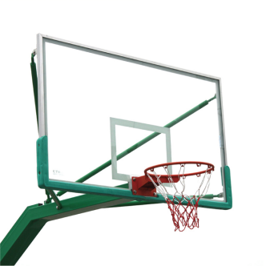
A．0.5m/s B．1m/s C．2m/s D．3m/s
4．如图所示，O点为正四面体的顶点，处在水平面上，D点为边的中点，在O点沿不同方向水平抛出两个小球，甲球恰好落在A点，乙球恰好落在D点，空气阻力不计。则甲球和乙球平抛初速度大小的比为（ ）
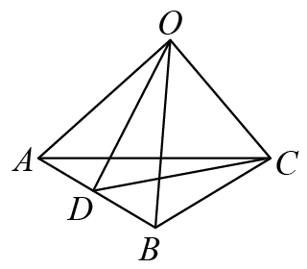
A．4：1 B．2：1 C．3：2 D．7：1
5．图甲为排球比赛的某个场景，排球飞行过程可简化为乙图运动员某次将飞来的排球从a点水平击出，球击中b点；另一次将飞来的排球从a点的正下方且与b点等高的c点斜向上击出，也击中b点，排球运动的最高点d，与a点的高度相同。不计空气阻力，下列说法正确的是（ ）
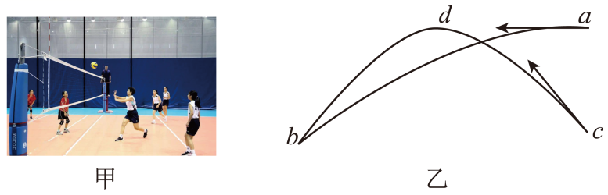
A．两个过程中，排球在空中飞行的时同相等
B．两个过程中，排球击中b点时的动能相等
C．运动员两次击球对排球所做的功不可能相等
D．排球两次击中b点前瞬间，重力的功率一定相等
6．2021年3月14日，中国小将谷爱凌获自由式滑雪世锦赛女子坡面障碍技巧赛的冠军。现假设运动员从跳台a处沿水平方向飞出，在斜坡b处着陆，如图所示，测得a、b间的距离为40m，斜坡与水平面的夹角为30°，不计空气阻力，下列说法正确的有（ ）
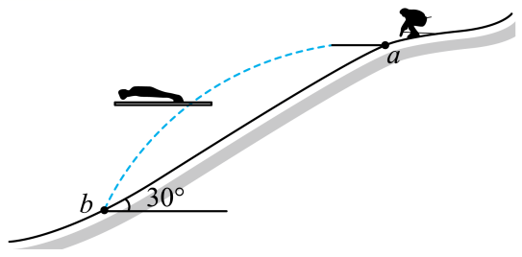
A．运动员在空中相同时间内速度的变化不相同
B．1s末该运动员离斜面最远
C．运动员在a处的速度为
D．若增大初速度，运动员着陆斜坡速度与水平方向的夹角增大
7．在滑雪比赛中，一运动员（视为质点）从弧形雪坡的末端以大小为的速度水平飞出后，落回到斜面雪坡上，如图所示。若斜面雪坡的倾角为，重力加速度大小为，取，，不计空气阻力，则运动员在空中运动的过程中到斜坡的最大距离为（ ）
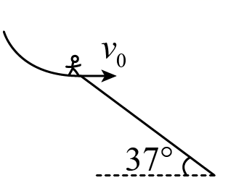
A． B． C． D．
二、多选题（共5题，每题5分，共25分）
8．小朋友玩水枪游戏时，若水从枪口沿水平方向射出的速度大小为5m/s，水射出后落到水平地面上。已知枪口离地高度为1.25m，，忽略空气阻力，则射出的水（ ）
A．在空中的运动时间为0.5s B．水平射程为5m
C．落地时的速度大小为10m/s D．落地时竖直方向的速度大小为5m/s
9．如图所示是固定在桌面上的木块，abcd为光滑圆轨道的一部分，圆轨道的半径为R，a为轨道的最高点，de面水平且与圆心等高。将质量为m的小球在d点正上方h高处释放，小球自由下落到d处切入轨道运动，则（ ）
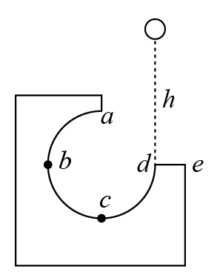
A．要使小球通过a点的条件是h≥1.5R
B．在h一定的条件下，释放小球后小球能否到a点，与小球质量有关
C．改变h的大小，就可使小球在通过a点后可能落回轨道之内，也可能落在de面上
D．无论怎样改变h的大小，都不可能使小球在通过a点后又落回轨道内

10．一个山坡与地面成角。山坡下有一个大炮沿上坡方向发射炮弹，炮弹的速率为，取重力加速度为，则（ ）
A．炮弹可以攻击到沿着山坡方向外的目标
B．炮弹以仰角发射可以达到沿着山坡方向的最大射程
C．炮弹以仰角发射可以达到沿着山坡方向的最大射程
D．炮弹以仰角发射则恰好可以攻击到沿着山坡方向的目标
11．如图所示，曲线1和2分别为甲、乙两小球的运动轨迹，甲球从P点水平抛出的同时；乙球从M点斜向上抛出，经过一段时间后两球在N点相遇，若M点在P点正下方，M点与N点在同一水平线上，不计空气阻力，可将球视为质点，则下列说法正确的是（ ）
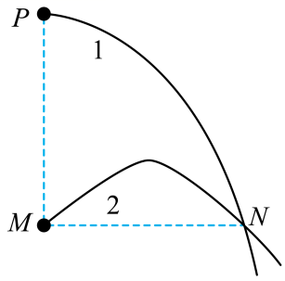
A．两球相遇时甲的速度大小为乙的两倍
B．甲球在P点速度与乙球在最高点的速度相等
C．PM长度是乙球相对于M点上升的最大高度为4倍
D．两球相遇时甲的速度与水平方向的夹角的正切值为乙的两倍
12．如图所示，A、D分别是斜面的顶端和底端，B、C是斜面上的两个点，且AB＝BC＝CD，E点在D点的正上方，与A等高。从E点以一定的水平速度抛出质量相等的两个小球，球1落在B点，球2落在C点，关于球1和球2从抛出到落在斜面上的运动过程的说法正确的是（ ）
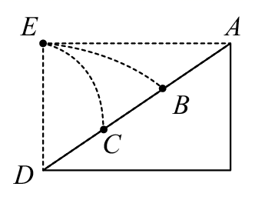
A．球1和球2抛出时初速度之比为：1
B．球1和球2运动的时间之比为2：1
C．球1和球2动能增加量之比为1：2
D．球1和球2到达斜面时的速度方向与竖直方向夹角的正切值之比为4：1
三、解答题（共4题，每题10分，共40分）
13．如图所示，用长为L的细线将一质量为m的小球悬挂于O点，现将小球拉至与O点等高的A点（细线水平）后由静止释放，小球运动到最低点B时细线被拉断，小球最终落至水平地面上的C点。已知O点距地面的高度为H，重力加速度为g，不计空气阻力。求：
（1）小球运动到B点时的速度大小；
（2）C点与O点的水平距离。
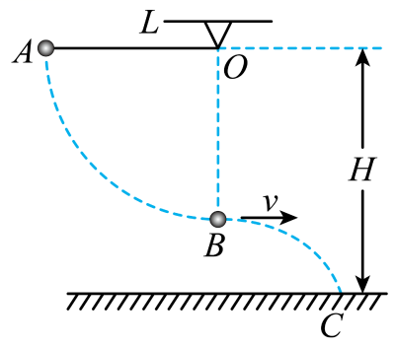
14．用玩具手枪水平射击一个与枪口位于同一高度，但有一定距离的固定靶子，子弹能否击中靶子？若子弹从枪口水平射出的瞬间，靶子从静止开始自由下落，子弹能否击中靶子？

15．如图所示是小球做平抛运动的频闪照片的一部分。照片中只拍了小球运动过程中的前四个位置，根据平抛运动的规律，在图中画出小球被拍下的第五个位置。
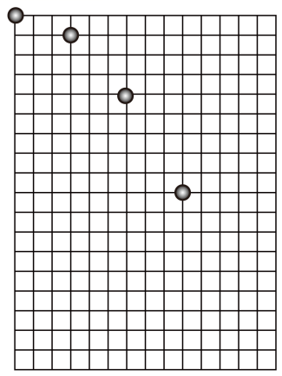
16．如图所示，枪管对准小球C，在同一水平线上。子弹射出枪口时，悬挂小球的细线突然断开，小球C由静止开始下落。已知的距离s为，不计空气阻力，重力加速度g取，问：
（1）如果小球C下落时被击中，那么子弹离开枪口时的速度是多大；
（2）如果子弹离开枪口时的速度大于上面所求的数值，那么子弹仍然能击中这个小球吗，为什么；
（3）如果悬挂小球的细线突然断开后，小球C不是由静止开始下落，而是和子弹同时以的初速度沿子弹初速度方向水平抛出，那么子弹是否还能击中这个小球；若能击中，在何处击中。
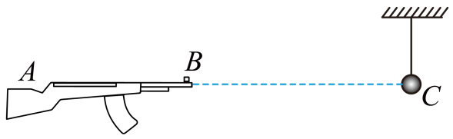

参考答案
1．D2．B3．B4．B5．D6．B7．C8．AD9．AD10．ACD11．BCD12．ACD
13．（1）；（2）
14．略
15．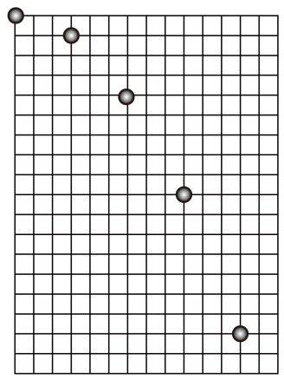
16．（1）50m/s；（2）略；（3）略


